МИНИСТЕРСТВО НАУКИ И ВЫСШЕГО ОБРАЗОВАНИЯ РОССИЙСКОЙ ФЕДЕРАЦИИ

Федеральное государственное бюджетное образовательное учреждение

высшего образования

«Вятский государственный университет»

(ФГБОУ ВО «ВятГУ»)

Факультет автоматики и вычислительной техники

Кафедра ЭВМ

Отчёт

Самостоятельная работа по дисциплине

«Электротехника и электроника»

«Расчет цепей постоянного тока (Метод узловых потенциалов и метод ЭГ)»

Выполнил студент группы ИВТб-2301-04-00 / Жеребцов К. А./

Проверил преподаватель / Семеновых В. И./

Киров 2021

Метод узловых потенциалов:

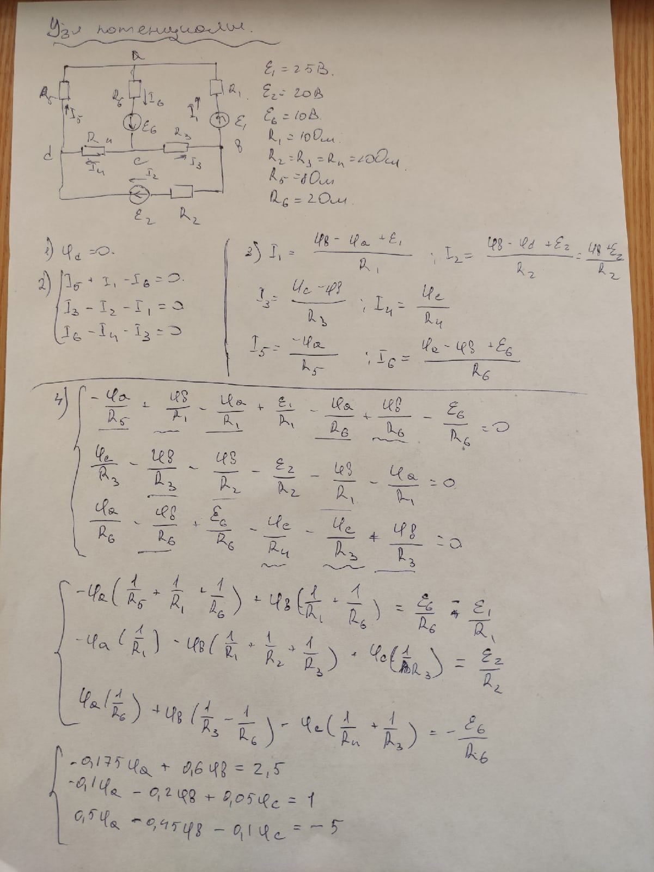

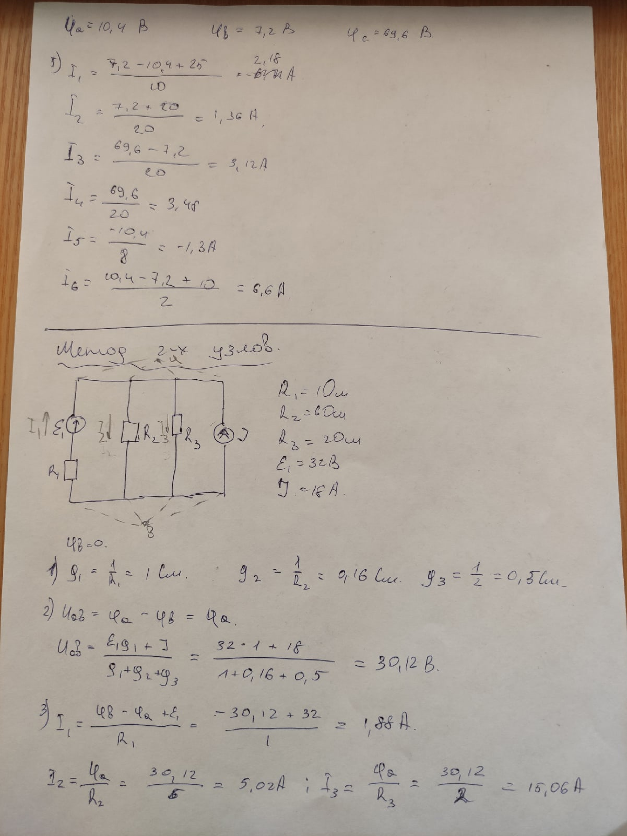

Метод ЭГ:

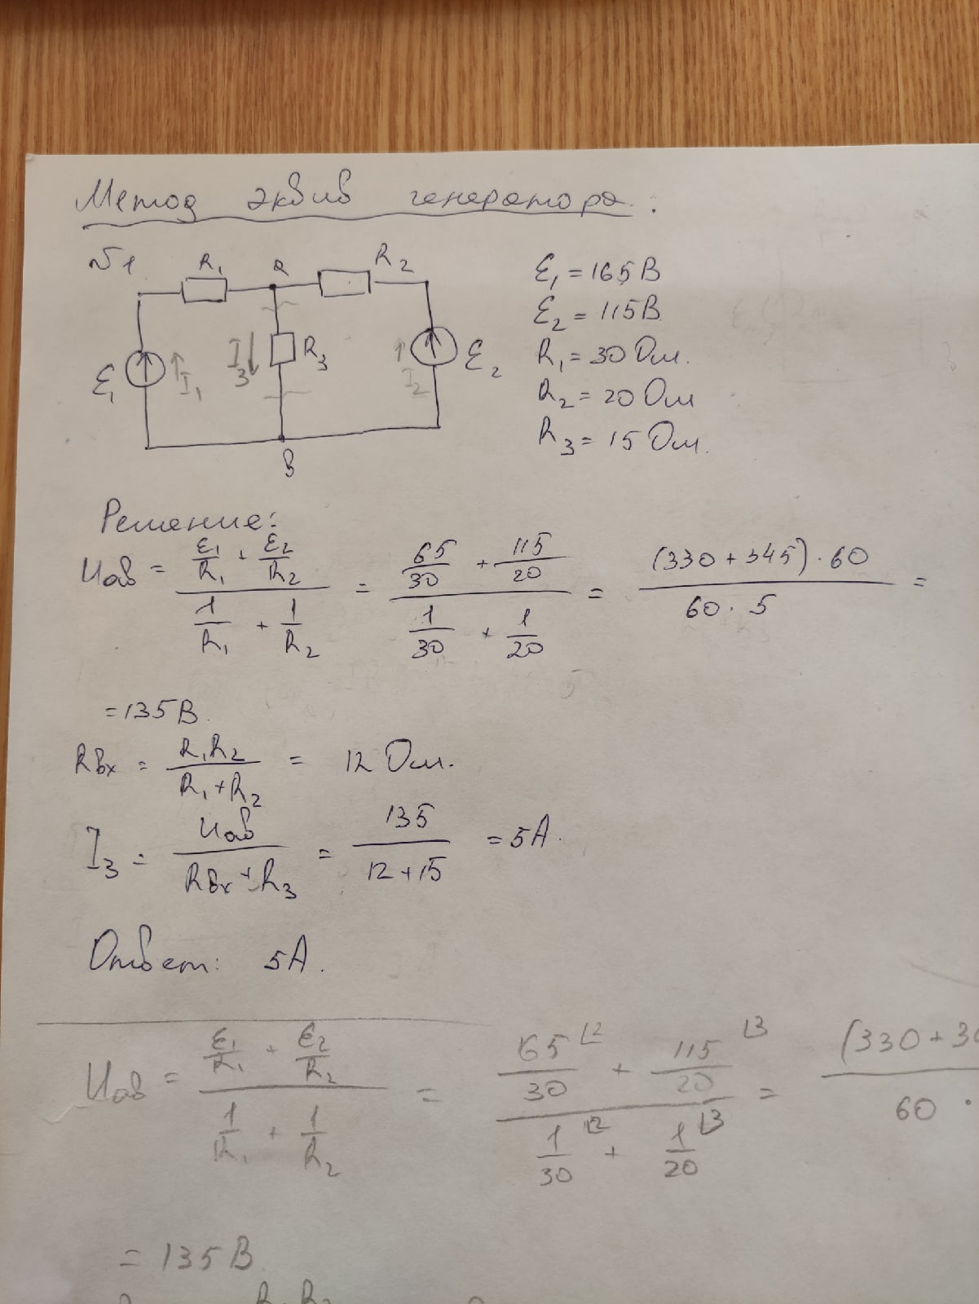

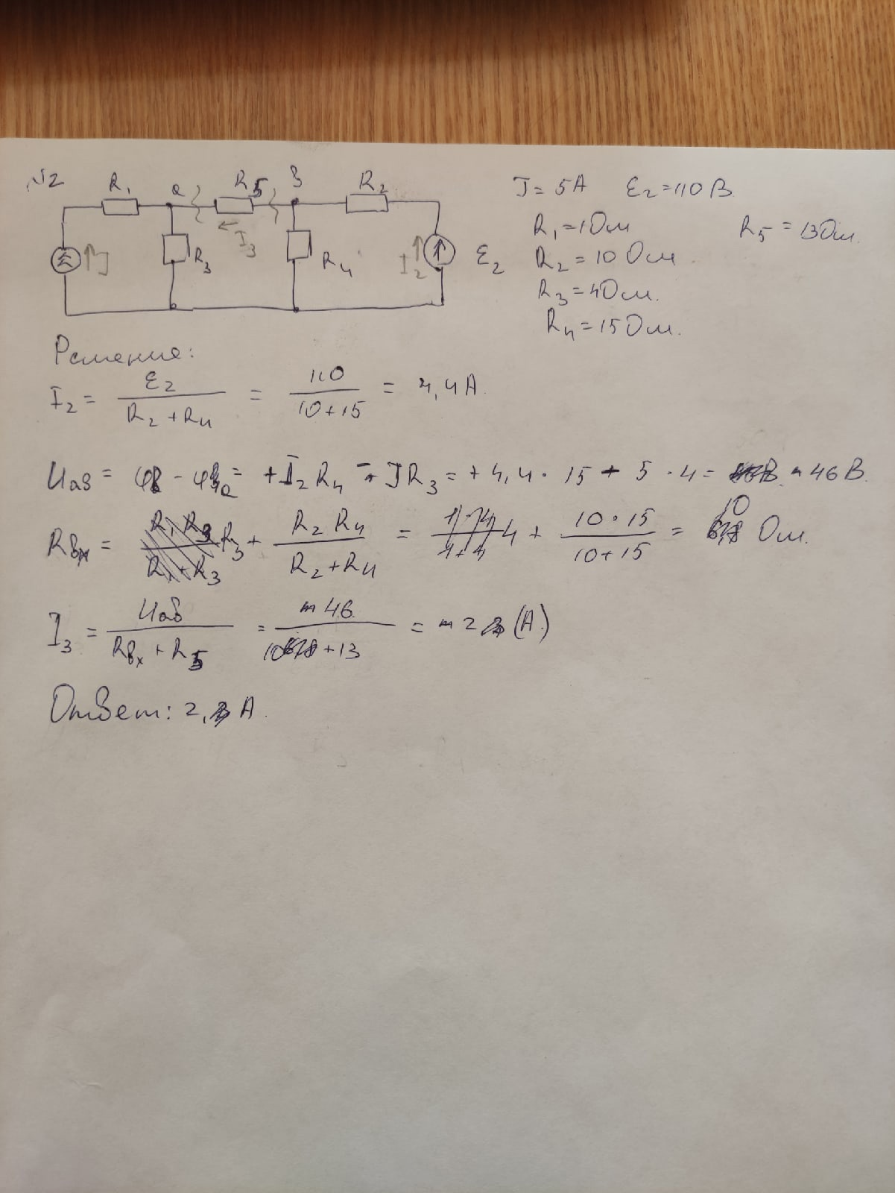

Результаты моделирования:

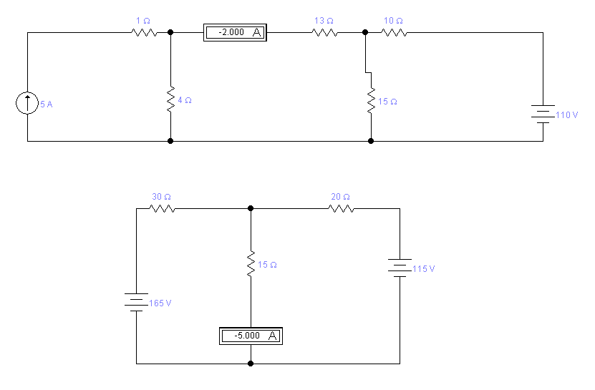

Вывод:

В ходе выполнения самостоятельной работы были на практике закреплены 2 метода расчета электрических цепей постоянного тока, а именно методы узловых потенциалов и ЭГ.